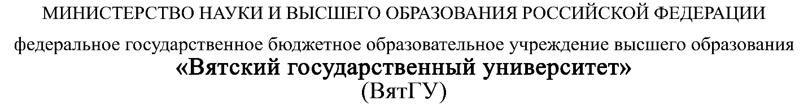

УТВЕРЖДАЮ
Руководитель практики от Университета
___________________________________
^{(должность, ФИО)}
МП ___________________________________
^{(Подпись)}
Дата « __» _____________ 202_ год

ОТЧЕТ
ПО УЧЕБНОЙ ПРАКТИКЕ

ПМ.05 Проектирование и разработка информационных систем

Шильников Максим Юрьевич
(Ф.И.О. обучающегося)
09.02.07 Информационные системы и программирование
(специальность)
Учебная группа | ИСПк-203-52-00
Место прохождения практики | ФГБОУ ВО «Вятский государственный университет»,
Колледж ВятГУ | (наименование организации, структурного подразделения организации)

Итоговая оценка:
Руководитель
практики от университета
 | (дата) |  | (подпись) |  | (Ф.И.О.)

Киров, 2026 г.


ИНДИВИДУАЛЬНОЕ ЗАДАНИЕ НА ПРАКТИКУ
Ф.И.О. обучающегося |  | Шильников Максим Юрьевич
Специальность |  | 09.02.07 Информационные системы и программирование
Учебная группа |  | ИСПк-203-52-00
Вид практики |  | учебная практика
Тема индивидуального задания |  | Разработка игры «Змейка»
Сроки прохождения практики |  | с | 17.01.2026 | по | 20.06.2026
Место прохождения практики |  | ФГБОУ ВО «Вятский государственный университет»,  Колледж ВятГУ
 |  | (наименование организации, структурного подразделения организации)
№ | Виды работ, выполняемых обучающимися во время практики |  |  |  |  | Объем работ (час) | Формируемые компетенции
1 | Пройти инструктаж по ознакомлению с правилами внутреннего трудового распорядка, охраны труда, техники безопасности, противопожарной безопасности, санитарно-эпидемиологическими правилами и гигиеническими нормативами, а также вводный инструктаж и инструктаж на рабочем месте |  |  |  |  | 2 | ОК 08.
2 | Постановка задачи |  |  |  |  | 8 | ОК 02, ОК 06, ОК 07, ОК 09.
3 | Настройка рабочего окружения |  |  |  |  | 8 | ОК 01, ОК 09.
4 | Анализ предметной области, постановка расширенного технического задания |  |  |  |  | 10 | ПК 5.1, ОК 03, ОК 04.
5 | Проектирование |  |  |  |  | 35 | ПК 5.2, ПК 5.3,
6 | Реализация программного кода |  |  |  |  | 35 | ПК 5.4, ПК 5.8.
7 | Тестирование и отладка полученного кода |  |  |  |  | 22 | ПК 5.5, ОК 02, ОК 09.
8 | Подготовка отчетной документации, включая детальное описание разработанных и использованных алгоритмов |  |  |  |  | 10 | ПК 5.6, ПК 5.7, ОК 09.
9 | Подготовка к сдаче и сдача промежуточной аттестации |  |  |  |  | 2 | ОК 04, ОК 05.
Индивидуальное задание на практику разработано в соответствии с рабочей программой практики.

Руководитель
практики от университета
 | (дата) |  | (подпись) |  | (Ф.И.О.)
С индивидуальным заданием ознакомлен(а)
 |  | (дата, подпись обучающегося)

ОТЗЫВ РУКОВОДИТЕЛЯ ПРАКТИКИ
Ф.И.О. обучающегося | Шильников Максим Юрьевич
Специальность | 09.02.07 Информационные системы и программирование
Учебная группа | ИСПк-203-52-00
Вид практики | учебная практика
Сроки прохождения практики | с | 17.01.2026 | по | 20.06.2026
Место прохождения практики | ФГБОУ ВО «Вятский государственный университет»,  Колледж ВятГУ
 | (наименование организации, структурного подразделения организации)

ВИДЫ И КАЧЕСТВО ВЫПОЛНЕНИЯ РАБОТ
Вид работ | Критерий выполнения работ
 | Выполнены полностью самостоятельно | Выполнены с незначительной помощью наставника | Выполнены с помощью наставника
Постановка задачи | V
Настройка рабочего окружения | V
Анализ предметной области, постановка расширенного технического задания | V
Проектирование | V
Реализация программного кода | V
Тестирование и отладка полученного кода | V
Подготовка отчетной документации, включая детальное описание разработанных и использованных алгоритмов | V
Подготовка к сдаче и сдача промежуточной аттестации | V

Обучающийся ознакомлен с правилами внутреннего трудового распорядка, охраны труда, техники безопасности, противопожарной безопасности, санитарно-эпидемиологическими правилами и гигиеническими нормативами, а также прошел вводный инструктаж и инструктаж на рабочем месте.

Во время прохождения учебной практики обучающимся освоены следующие профессиональные и общие компетенции:
Наименование компетенции | Показатели оценки | Оценка
 |  | Освоена | Не освоена
ПК 5.1. Собирать исходные данные для разработки проектной документации на информационную систему. | Способен выполнять анализ предметной области, выявляя существенные элементы, оказывающие влияние на проектируемую систему | V
ПК 5.2. Разрабатывать проектную документацию на разработку информационной системы в соответствии с требованиями заказчика. | Способен выполнять декомпозицию сущностей с целью получения наиболее полной картины о целесообразной структуре разработки | V
ПК 5.3. Разрабатывать подсистемы безопасной информационной системы в соответствии с техническим заданием. | Способен прогнозировать потенциально некорректные действия пользователя и предусматривать соответствующие реакции со стороны системы | V
ПК 5.4. Производить разработку модулей информационной системы в соответствии с техническим заданием. | Способен создавать программный код, отвечающий предъявляемым требованиям | V
ПК 5.5. Осуществлять тестирование информационной системы на этапе опытной эксплуатации с фиксацией выявленных ошибок кодирования в разрабатываемых модулях информационной системы. | Способен выполнять оценку корректности функционирования системы | V
ПК 5.6. Разрабатывать техническую документацию на эксплуатацию информационной системы. | Способен разрабатывать проектную, техническую и пользовательскую документации | V
ПК 5.7. Производить оценку информационной системы для выявления возможности ее модернизации. | Способен оценивать перспективы дальнейшего развития программной системы | V
ПК 5.8. Осуществлять интеграцию информационной системы с другими программными продуктами. | Способен повторно использовать готовые шаблонные решения при разработке программного продукта | V
ОК 01. Выбирать способы решения задач профессиональной деятельности применительно к различным контекстам. | Способен анализировать специализированную информацию и находить оптимальные пути решения задач профессиональной деятельности | V
ОК 02. Использовать современные средства поиска, анализа и интерпретации информации, и информационные технологии для выполнения задач профессиональной деятельности. | Способен анализировать специализированную информацию и находить оптимальные пути решения задач профессиональной деятельности | V
ОК 03. Планировать и реализовывать собственное профессиональное и личностное развитие, предпринимательскую деятельность в профессиональной сфере, использовать знания по финансовой грамотности в различных жизненных ситуациях. | Способен находить пути улучшения имеющихся решений, позволяющих повысить их общий качественный уровень | V
ОК 04. Эффективно взаимодействовать и работать в коллективе и команде. | Способен конструктивно обмениваться информацией с коллегами, грамотно формулировать запросы в целях получения разъясняющей информации | V
ОК 05. Осуществлять устную и письменную коммуникацию на государственном языке Российской Федерации с учетом особенностей социального и культурного контекста. | Способен конструктивно обмениваться информацией с коллегами, грамотно формулировать запросы в целях получения разъясняющей информации | V
ОК 06. Проявлять гражданско-патриотическую позицию, демонстрировать осознанное поведение на основе традиционных общечеловеческих ценностей, в том числе с учетом гармонизации межнациональных и межрелигиозных отношений, применять стандарты антикоррупционного поведения. | Способен конструктивно обмениваться информацией с коллегами, грамотно формулировать запросы в целях получения разъясняющей информации | V
ОК 07. Содействовать сохранению окружающей среды, ресурсосбережению, применять знания об изменении климата, принципы бережливого производства, эффективно действовать в чрезвычайных ситуациях. | Способен эффективно использовать компьютерное время, а также материальные ресурсы, необходимые для решения поставленных задач | V
ОК 08. Использовать средства физической культуры для сохранения и укрепления здоровья в процессе профессиональной деятельности и поддержания необходимого уровня физической подготовленности. | Способен соблюдать требования внутреннего трудового распорядка организации, охраны труда и техники безопасности в целях сохранения собственного здоровья | V
ОК 09. Пользоваться профессиональной документацией на государственном и иностранном языках. | Способен использовать в своей работе специализированную документацию | V

Краткая характеристика работы обучающегося
Программа практики выполнена в полном объеме. Все виды работ выполнялись в срок,
без существенных замечаний. В достаточной степени была проявлена самостоятельность
и умение грамотно пользоваться источниками информации, находящимися в свободном
доступе.

Руководитель практики

____________________ /_________________
Подпись ФИО

___________________________________________________________
(должность)
Дата «____» _______________ 202__ год

СОДЕРЖАНИЕ

ВВЕДЕНИЕ 6
1. СВЕДЕНИЯ О РАБОТЕ, ВЫПОЛНЕННОЙ В ПЕРИОД ПРОХОЖДЕНИЯ УЧЕБНОЙ ПРАКТИКИ 7
2. НАСТРОЙКА РАБОЧЕГО ОКРУЖЕНИЯ 8
3. ФОРМУЛИРОВКА ИНДИВИДУАЛЬНОГО ЗАДАНИЯ 13
4. ОПИСАНИЕ ВЫПОЛНЕНИЯ ИНДИВИДУАЛЬНОГО ЗАДАНИЯ 14
4.1 Анализ предметной области и обзор аналогов 14
4.2 Обзор аналогов 14
4.3 Разработка структуры приложения и алгоритмов функционирования 17
4.4 Прототипирование интерфейса 21
4.5 Программная реализация 22
ЗАКЛЮЧЕНИЕ 25
СПИСОК ИСПОЛЬЗОВАННЫХ ИСТОЧНИКОВ 26
ПРИЛОЖЕНИЕ А 27
ПРИЛОЖЕНИЕ Б 28
ПРИЛОЖЕНИЕ В 29
ПРИЛОЖЕНИЕ Г 30

ВВЕДЕНИЕ

Учебная практика ПМ.05 проходила на базе Колледжа ФГБОУ ВО «Вятский государственный университет» в период с 17.01.2026 г. по 20.06.2026 г. по субботам.
Цель практики: сформировать у обучающихся представление о процессе разработки прикладного программного обеспечения.
Задачи практики:
– дать представление о различных методах проектирования прикладного программного обеспечения;
– сформировать навыки написания документации, требуемой при разработке прикладного программного обеспечения;
– дать представление о различных инструментах, используемых при разработке прикладного программного обеспечения.

1. СВЕДЕНИЯ О РАБОТЕ, ВЫПОЛНЕННОЙ В ПЕРИОД ПРОХОЖДЕНИЯ УЧЕБНОЙ ПРАКТИКИ

В период с 17.01.2024 по 20.06.2024 при прохождении учебной практики ПМ.05 на базе Колледжа ФГОБУ ВО «Вятский государственный университет» был выполнен следующий перечень работ, представленный в таблице 1.

Таблица 1 – Сведения о работе, выполненной в период практики
Дата | Краткое содержание выполненных работ
15.01.2026 | Ознакомление с правилами внутреннего трудового распорядка, охраны труда, техники безопасности, противопожарной безопасности, санитарно-эпидемиологическими правилами и гигиеническими нормативами, а также вводный инструктаж и инструктаж на рабочем месте
16.01.2026-29.01.2026 | Постановка задачи
30.01.2026-12.02.2026 | Настройка рабочего окружения
13.02.2026-26.02.2026 | Анализ предметной области, постановка расширенного технического задания
27.02.2026-01.04.2026 | Проектирование
02.04.2026-06.05.2026 | Реализация программного кода
07.05.2026-27.05.2026 | Тестирование и отладка полученного кода
28.05.2026-13.06.2026 | Подготовка отчетной документации, включая детальное описание разработанных и использованных алгоритмов
17.06.2026-19.06.2026 | Подготовка к сдаче и сдача промежуточной аттестации

________________ _______________
(дата) (подпись)

2. НАСТРОЙКА РАБОЧЕГО ОКРУЖЕНИЯ

2.1 Настройка веб-инструмента Figma
Figma – это ведущий веб-ориентированный инструмент для интерфейсного дизайна, который работает прямо в браузере. В контексте моего проекта Figma сыграл ключевую роль на этапе визуального проектирования приложения до того, как был написан его код на Python с Tkinter.
Для начала работы с Figma и создания прототипов интерфейса необходимо зарегистрировать учетную запись. Figma. После успешной регистрации и первого входа Figma предложила ответить на несколько вопросов о моем уровне владения инструментом и целях использования.
Далее я выбрал бесплатный тарифный план «Starter», который предоставляет все необходимые для обучения и создания простых проектов возможности: неограниченное количество личных файлов и возможность приглашать до двух редакторов для совместной работы над одним проектом. После завершения всех шагов я попал в личный дашборд (рабочий стол) Figma, откуда можно создавать новые дизайн-файлы или открывать существующие.

2.2 Установка интерпретатора Python 3.12
В рамках проекта предоставлялась возможность выбора между PASCAL ABC (NET) и Python. Я выбрал Python и библиотеку «Tkinter» из его стандартного пакета. Python – это интерпретируемый язык с динамической типизаций. Он отлично подойдет для реализации данного проекта.
Я выбрал последнюю стабильную версию Python, так как в ней меньше ошибок и больше возможностей. Для этого я перешёл на официальный сайт в раздел «Downloads > Windows». Запустил скачанный установочный файл (например, python-3.12.x-amd64.exe). На первом экране важно установить галочку «Add python.exe to PATH». Это позволяет запускать Python из любого места в командной строке. Выбрал вариант «Install Now» (установка с настройками по умолчанию). Установщик автоматически установил Python и необходимые компоненты.
Дальше я проверил установленную версию интерпретатора. Открыл командную строку (Windows PowerShell или CMD) с помощью сочетания клавиш «Win + R», ввёл «cmd» и нажал Enter. Выполнил команду для проверки версии: python --version
В результате в командной строке отобразилась информация об установленной версии: Python 3.12

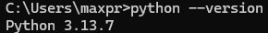
Рисунок 1 – Проверка версии Python в CMD

2.3 Установка интегрированной среды разработки PyCharm
Интегрированная среда разработка PyCharm – готовый набор инструментов, который максимально оперативно позволяет создать виртуальное окружение и активировать его, а также в базе имеет все нужные инструменты для написания, как простых, так и сложных проектов на Python.
Я перешёл на официальный сайт JetBrains и нажал кнопку «Download» на странице загрузок. Скачал бесплатную версию «PyCharm Community». Этой версии достаточно для обучения и написания небольших программ. Дальше я запустил установщик «pycharm-community.exe». Дальше я просто следовал шагам мастера установки, там всё предельно просто.
Дальше я начал проверять его. Запустил PyCharm с рабочего стола. При первом запуске выбрал «Do not import settings» (не импортировать настройки). В появившемся окне приветствия нажал «New Project». Указал имя проекта. PyCharm автоматически определил ранее установленный интерпретатор Python 3.12 и предложил создать для проекта виртуальное окружение. Дальше я нажал «Create». После создания проекта среда автоматически создала файл «main.py» и виртуальное окружение. Дальше я его активировал, для этого я открыл терминал и зашел в текущую директорию и применил команду «python -m .venv\Scripts\activate». «(.venv)» в начале строки терминала указывает, что в данный момент мы работаем в виртуальном окружении и все работает корректно.
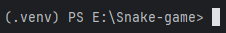
Рисунок 2 – Проверка состояния виртуального окружения

2.4 Установка системы контроля версий Git
Я перешёл на официальный сайт и на странице загрузок выбрал версию для Windows. Запустил скачанный установщик «Git-2.64-bit.exe». Дальше я следовал рекомендациям мастера установки, оставляя параметры по умолчанию.
После установки открыл Git Bash и выполнил две обязательные команды для настройки своей учётной записи. Эта информация будет использоваться в коммитах – записях об изменениях в коде.
«git config --global user.name "Ваше Имя"»
«git config --global user.email your.email@example.com»
Вывел список применённых настроек, чтобы убедиться, что имя и почта указаны верно: «git config --list»
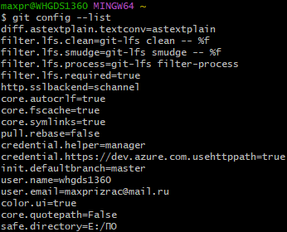
Рисунок 3 – Конфигурация GIT

Таким образом, была успешно настроена профессиональная среда для разработки на языке Python, включающая в себя интерпретатор стабильной версии, и интегрированную среду разработки PyCharm Community и систему контроля версий Git. Параллельно был проведен анализ современных инструментов проектирования, в частности веб-сервиса Figma, который был использован для визуального прототипирования графического интерфейса будущего приложения. Таким образом, техническое оснащение и предварительное проектирование выполнены.

3. ФОРМУЛИРОВКА ИНДИВИДУАЛЬНОГО ЗАДАНИЯ

В соответствии с индивидуальным заданием на учебную практику целью настоящей разработки является: создание классической аркадной игры «Змейка» с графическим интерфейсом на языке Python с использованием библиотеки Tkinter, а также подготовка полного пакета документации.
Задачи разработки:
- проанализировать предметную область и существующие аналоги;
- спроектировать структуру приложения и пользовательского интерфейса;
- реализовать игровую логику (движение змейки, появление еды, проверка столкновений, подсчёт очков);
- провести тестирование и отладку программы;
- подготовить техническую и пользовательскую документацию.

4. ОПИСАНИЕ ВЫПОЛНЕНИЯ ИНДИВИДУАЛЬНОГО ЗАДАНИЯ

4.1 Анализ предметной области и обзор аналогов
«Змейка» (англ. Snake) – это классический жанр аркадных игр, где игрок управляет постоянно растущей линией, избегая столкновений.
Основы жанра заложила аркадная игра Blockade от команды Gremlin Interactive. Это была игра для двух игроков, где движение оставляло неисчезающий след, а столкновение с ним означало проигрыш. Одну из первых компьютерных адаптаций концепции под названием Worm создал Питер Трефонас для компьютера TRS-80. Каноническую версию разработал Танели Арманто, финский инженер Nokia. Он адаптировал идею для одиночной игры на телефоне Nokia 6110, добавив механику сбора точек (яблок) для роста змейки.

4.2 Обзор аналогов
Аналог №1
«Змейка!» – Pitraev Vlad, 2020 год:
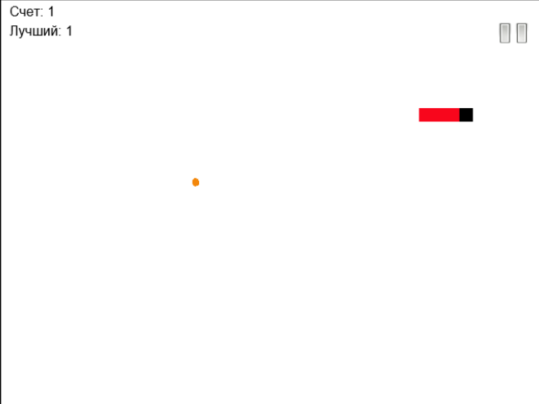
Рисунок 1 – Скриншот интерфейса игры «Змейка!»
Змейка! (см. рисунок 1) – традиционная игра змейка, из популярного магазина приложений Microsoft Store. Была разработана в 2020 году разработчиком Pitraev Vlad.
Преимущества:
- корректная и четкая обработка столкновений со стенами;
- корректная и четкая обработка столкновений с собственным хвостом;
- отзывчивое управление.
Недостатки:
- недоработанная логика передвижения змейки (в игре она может двигаться в противоположном направление);
- отсутствие какого-либо экрана проигрыша;
- рваный игровой процесс.

Аналог №2
«Змейка 2D» – DevKD, 27 фев. 2024 года:
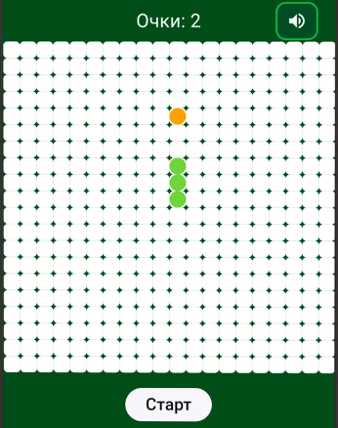
Рисунок 2 – Скриншот интерфейса игры «Змейка 2D»
Змейка 2D (см. рисунок 2) – классическая аркадная змейка, из популярного магазина приложений Rustore. Была разработана в 27фев. 2024 года разработчиком DevKD.
Преимущества:
- отображение текущего счёта прямо на игровом поле;
- корректная и четкая обработка столкновений со стенами;
- корректная и четкая обработка столкновений с собственным хвостом.
Недостатки:
- возможны зависания, особенно при первом запуске;
- отсутствие какого-либо экрана проигрыша;
- отсутствие какого-либо экрана выигрыша.

Аналог №3
«Змейка» – SpateTech, 23мар. 2024 год:
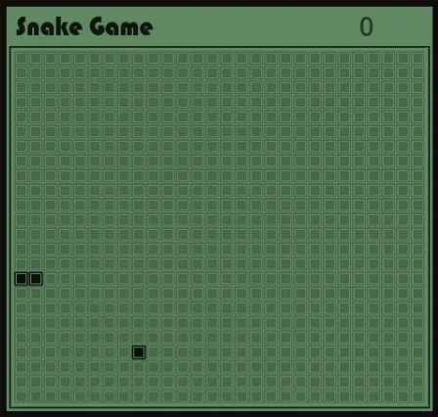
Рисунок 3 – Скриншот интерфейса игры «Змейка!»
Змейка (см. рисунок 3) – классическая аркадная змейка, из популярного магазина приложений Rustore. Была разработана в 23мар. 2024 года разработчиком SpateTech.
Преимущества:
- отзывчивое управление кнопками;
- корректная и четкая обработка столкновений со стенами;
- корректная и четкая обработка столкновений с собственным хвостом.
Недостатки:
- недоработанная логика передвижения змейки (в игре она может двигаться сама в себя);
- отсутствие какого-либо экрана проигрыша;
- отсутствие какого-либо экрана выигрыша.

Был проведён анализ предметной области классической игры «Змейка». В результате изучения аналогов были выявлены функциональные требования к играм подобного типа, которые были сформулированы в виде ТЗ, которое было составлено по ГОСТ 34.602–2020[11]

4.3 Разработка структуры приложения и алгоритмов функционирования
При запуске программы открывается главное меню. После выбора нажатия кнопки «start» игра начинается. Начинается игровой цикл. Вначале идет проверка на счет для определения победы. Если по очки не превышают максимум игра продолжается и дальше следует проверка на поражение, это проверка на два ивента: врезание змеи в стенку или в себя, если срабатывает хотя бы один, то отображаем экран поражения, и игра завершается. Если не врезаемся, то дальше следует проверка на поедание змеёй еды. Если он съела, то её размер увеличивается на 1 сегмент, если нет, то ничего не происходит и игра продолжается дальше и игровой цикл повторяется (см. Рисунок 7).
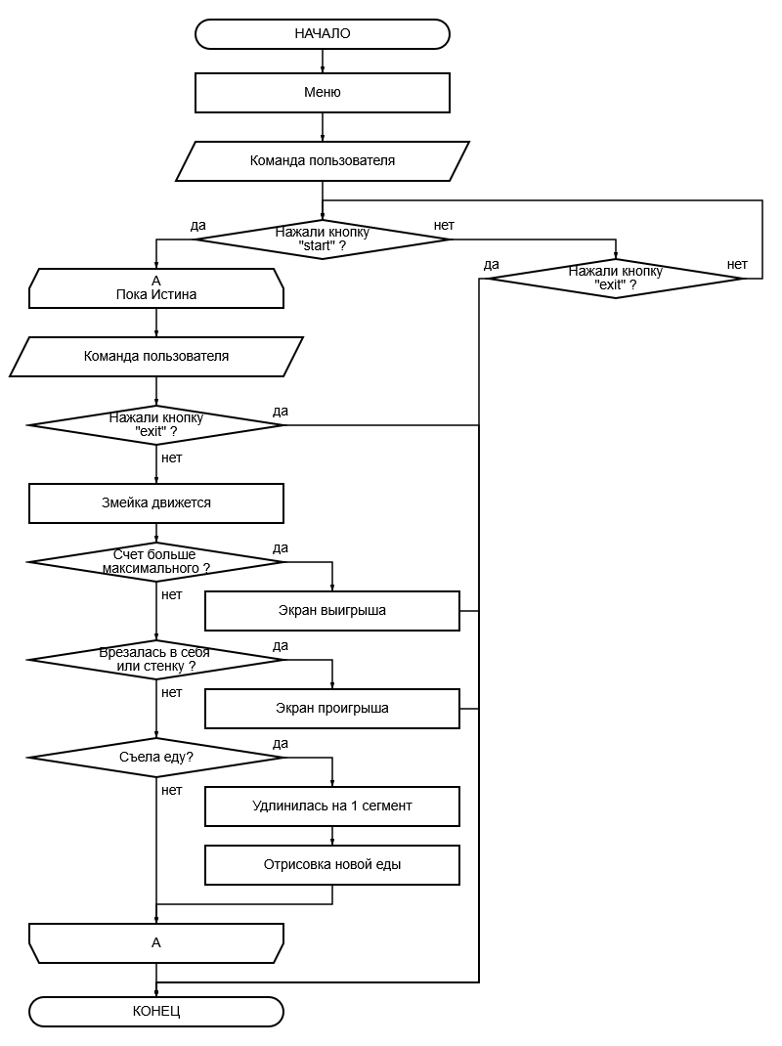
Рисунок 7 – Схема алгоритма работы игры «Змейка»
Нотация IDEF0 предназначена для моделирования функций и процессов. Используется для графического представления существующих процессов в бизнесе, производстве и других областях. Разработанные IDEF0 модели предназначены для документирования процессов, отображения того, что система делает, а не как это делается.
На рисунке 8 предоставлена функциональная модель игры «Змейка» в нотации IDEF0.
Внешней входящей информацией для разрабатываемой системы будет являться:
- Нажатия клавиш клавиатуры;
- Выход из игры.
Управляющим воздействием будет являться:
- Правила движения змейки;
- Правила поедания еды;
- Правила роста змейки;
- Правила окончания игры.
Механизмом управления будут являться:
- ПО;
- Игрок;
Внешней исходящей информацией будут являться:
- Игровое поле с отображением змейки и еды;
- Текущий счет;
- Сообщение о победе или поражении;
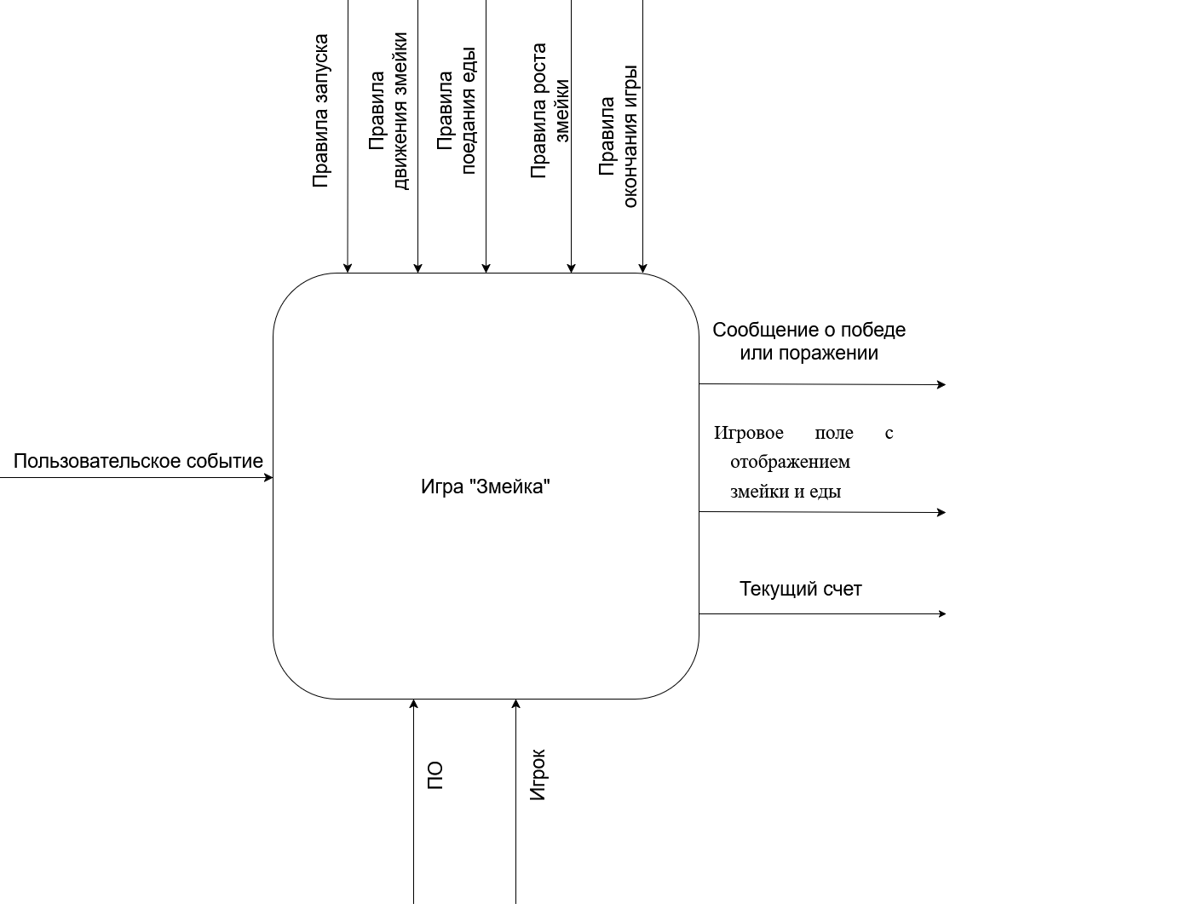
Рисунок 8 – Функциональная модель игровой системы «Змейка» в нотации IDEF0 (контекстная диаграмма)
Была создана диаграмма декомпозиции, разбитая на 3 более простые
функции:
- Инициализировать игру;
- Игровой процесс;
- Завершение игры. (см. рисунок 9)
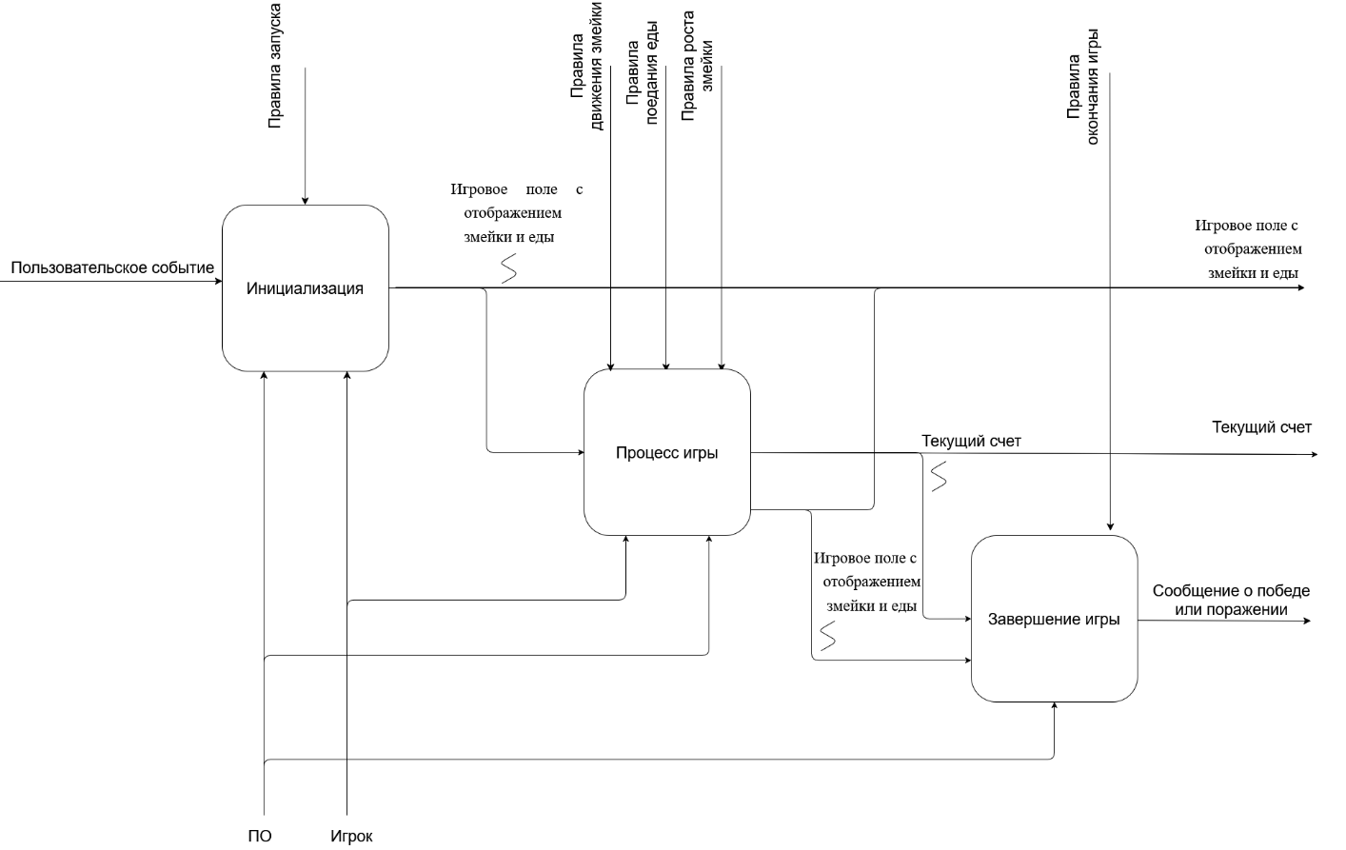

Рисунок 9 – Функциональная модель игровой системы «Змейка» в нотации IDEF0 (Диаграмма декомпозиции)
Применение нотации IDEF0 к разработке игры «Змейка» позволило не просто написать код, а сначала структурировать логику работы системы на высоком уровне абстракции, а диаграмма декомпозиции разбила сложный игровой процесс на управляемые, понятные функциональные блоки. Также это минимизирует количество логических ошибок.

4.4 Прототипирование интерфейса
В моем проекте прототипирование интерфейса проводилось осознанно и структурировано. В Figma я спроектировал все ключевые экраны игры: экран загрузки, главное меню, игровое поле, экран поражения и экран победы.
На первом этапе прототипирования в Figma я создал каркасы всех сцен. Я использовал инструменты Figma для рисования прямоугольников, добавления текстовых полей и размещения кнопок. Для игрового поля я отобразил сетку, на которой будет располагаться змейка и еда. Для главного меню я разместил кнопку Start и заголовок игры. Для экранов поражения и победы я добавил соответствующие надписи и кнопку TryAgain для перезапуска игры.
Затем я добавил визуальное оформление. Я подобрал цветовую гамму: зеленый цвет для змейки, красный для еды, розовый для игрового поля. Также я добавил фоновые изображения для каждого экрана. Кнопки я оформил в виде изображений с текстом Start и TryAgain.
После того как все экраны были отрисованы, я переключился в режим Prototype в правой панели инструментов Figma для создания интерактивного прототипа. Я выделил кнопку Start на главном меню, перетащил линию-соединитель на кадр с игровым полем и настроил триггер на On Click. Это означает, что при клике на кнопку Start в прототипе будет открываться игровое поле. Аналогично я соединил кнопку TryAgain на экранах поражения и победы обратно с игровым полем для перезапуска игры.
Благодаря такому подходу я мог мгновенно менять картинки, цвета или расположение элементов.

4.5 Программная реализация
В своём проекте я использовал современный и продуманный технический стек. Я ориентировался на чистоту кода, расширяемость, удобную отладку, высокую конфигурируемость и современные DevOps-практики. Всё это позволило легко менять параметры игры без перекомпиляции и собирать приложение в один standalone .exe или Docker-образ.
Основным языком стал Python 3.12 (99,6 % кода). Я специально зафиксировал именно эту версию в README, потому что ниже 3.10 возникают проблемы с импортами, а начиная с 3.13+ появляются проблемы при компиляции через Nuitka. Чтобы обеспечить полную совместимость со старыми версиями Python и при этом использовать современные type hints, я добавил во все модули конструкцию «from __future__ import annotations». Благодаря этому код остаётся чистым, статически типизированным и совместимым с различными инструментами, при этом не ломает рантайм на Python 3.8–3.9.
Листинг 1 – импорты в файле управления ресурсами
from __future__ import annotations
from configparser import ConfigParser
from pathlib import Path
from typing import Dict, Final, final, List, Optional
from loguru import logger
from pydantic import BaseModel, ConfigDict, Field, field_validator, model_validator

Графический интерфейс я полностью построил на Tkinter, используя холст.
Использовал Pillow - для загрузки JPG/PNG/ICO-ассетов, т.к. голый ткинтер, во-первых, не поддерживает большинство нормальных форматов изображений и там очень странное решение по методу масштабирования этих изображений
Каждая сцена наследуется от абстрактного класса и реализует абстрактные методы. Я думаю, пояснять такое решение не стоит.
Для валидации конфигурации я выбрал Pydantic. Помимо автоматической валидации добавлена еще и моя, т. к. мои функции по отрисовке еды не универсальные и не смогут обработать любые переданные им данные. В классе ResourceManager я парсю config.ini через альтернативный конструктор. Так же сделана настройка экземпляров для этого класса, если подробнее, то они не изменяемые. Так же реализована обработка при передаче лишних аргументов в альтернативный конструктор. Конфиг собирается самым на данный момент современным и удобным подходом – после парсинга из конфигурационного файла получаем 3 словаря, распаковываем их на кортежи и скармливаем стандартной функции python. После получаем один большой словарь и передаем его Pydantic, он сам проитерируется по нему и применит к нашим атрибутам полученные значения из конфига.
Листинг 2 – валидация ширины экрана
@field_validator("width")
@classmethod
def validate_width(cls, value: int) -> int:
if value <= 0:
raise ValueError("Ширина экрана должна быть положительным числом")
if value % 2 != 0:
raise ValueError(
"Ширина экрана должна быть четной для корректного отображения"
)
return value

Реализовано так же отладка и логирование через Loguru очень удобная бибилотека, loging остался в прошлом, т. к. тут конфиг настраивается в одну строку, что очень удобно и дает быстрый страт.
Листинг 3 – пример использования отладки через Loguru
logger.error(f"Файл конфига {config_path} не найден")

Архитектура у меня модульная: entities/ содержит чистые модели Snake и Food, scenes/ - реализацию сцен utils/ - ResourceManager и Move.py – ресурсы и класс движения. Реализованы отложенные импорты т.к. с моей структурой возникает очень серьезная проблема – как циклический импорт.
Для удобной и быстрой установки создан файл с зависимостями - requirements.txt, окружение защищено. gitignore и. dockerignore. Сборка в .exe через Nuitka, контейнеризация - простой Dockerfile на python:3.12. CI/CD настроен через GitHub Actions.

ЗАКЛЮЧЕНИЕ

В итоге я создал не просто игру на 50 строчек. А вместо этого я построил полноценную модульную архитектуру. С Мощным ResourceManager, отложенными аннотациями типов, строгой валидацией через Pydantic, профессиональным логированием Loguru и полной готовностью к кроссплатформенной сборке через Nuitka и Docker - проект получился расширяемым, легко отлаживаемым и соответствующим современным стандартам Python 2026 года. Я горжусь тем, что подошёл к задаче не как к учебному упражнению, а как к серьёзному инженерному решению, которое демонстрирует глубокое понимание чистой архитектуры и DevOps-практик. Этот код не только работает идеально, но и может служить основой для гораздо более сложных игр в будущем. Поэтому в репозитории висит MIT licence.

СПИСОК ИСПОЛЬЗОВАННЫХ ИСТОЧНИКОВ

1. Python Software Foundation. Python 3.12.0 Documentation [Электронный ресурс]. – Режим доступа: https://docs.python.org/3.12/ (дата обращения: 15.05.2026).
2. JetBrains s.r.o. PyCharm Community Edition Documentation [Электронный ресурс]. – Режим доступа: https://www.jetbrains.com/pycharm/ (дата обращения: 20.05.2026).
3. Git SCM. Git Documentation [Электронный ресурс]. – Режим доступа: https://git-scm.com/doc (дата обращения: 22.05.2026).
4. Figma, Inc. Figma Help Center [Электронный ресурс]. – Режим доступа: https://help.figma.com (дата обращения: 25.05.2026).
5. DevKD. Змейка 2D: приложение для Android [Электронный ресурс]. – Режим доступа: https://www.rustore.ru/catalog/app/com.devkd.snake (дата обращения: 10.03.2026).
6. Pitraev Vlad. Змейка!: приложение для Windows [Электронный ресурс]. – Режим доступа: https://www.microsoft.com/store (дата обращения: 10.03.2026).
7. SpateTech. Змейка: приложение для Android [Электронный ресурс]. – Режим доступа: https://www.rustore.ru/catalog/app/com.spatetech.snake (дата обращения: 10.03.2026).
8. ГОСТ 2.105–2019. Единая система конструкторской документации. Общие требования к текстовым документам;
9. ГОСТ 7.32–2017. Система стандартов по информации, библиотечному и издательскому делу. Отчет о научно-исследовательской работе. Структура и правила оформления;
10. СТП ВятГУ 101–2004. Общие требования к оформлению текстовых документов;
11. ГОСТ 34.602–2020 Межгосударственный стандарт. Информационные технологии. Комплекс стандартов на автоматизированные системы. Техническое задание на создание автоматизированной системы.

ПРИЛОЖЕНИЕ А
Техническое задание

ПРИЛОЖЕНИЕ Б
Программа и методика испытаний

ПРИЛОЖЕНИЕ В
Руководство пользователя

ПРИЛОЖЕНИЕ Г
Исходный код

from __future__ import annotations
from configparser import ConfigParser
from pathlib import Path
from typing import Dict, Final, final, List, Optional
from loguru import logger
from pydantic import BaseModel, ConfigDict, Field, field_validator, model_validator
@final
class Resources(BaseModel):
"""
Получение базовых настроек
"""
model_config = ConfigDict(
extra="ignore", # действие при передаче лишних полей
frozen=True, # Запрет на изменение экземлпяра
validate_default=True, # Валидация дефолтных значений
)
# Константы
DEFAULT_CONFIG_NAME: Final[str] = "Config.ini"
# Базовые настройки окна
width: int = Field(default=1024, repr=True, init=True)
height: int = Field(default=768, repr=True, init=True)
resizable: bool = Field(default=False, repr=True, init=True)
title: str = Field(default="Snake Game", repr=True, init=True)
icon_path: Path = Field(
default=Path("assets", "icon", "app_icon.ico"), repr=True, init=True
)
# Базовые настройки игры
snake_color: str = Field(default="green", repr=True, init=True)
food_color: str = Field(default="red", repr=True, init=True)
delay: int = Field(default=200, repr=True, init=True)
# Настройки игрового поля
space_size: int = Field(default=32, repr=True, init=True)
width_game_place: int = Field(default=640, repr=True, init=True)
height_game_place: int = Field(default=640, repr=True, init=True)
color_field_game_place: str = Field(default="pink", repr=True, init=True)
# Прочие настройки
snake_facts: Optional[List[str]] = Field(default=[], repr=True, init=True)
@field_validator("width")
@classmethod
def validate_width(cls, value: int) -> int:
if value <= 0:
raise ValueError("Ширина экрана должна быть положительным числом")
if value % 2 != 0:
raise ValueError(
"Ширина экрана должна быть четной для корректного отображения"
)
return value
@field_validator("height")
@classmethod
def validate_height(cls, value: int) -> int:
if value <= 0:
raise ValueError("Высота экрана должна быть положительным числом")
if value % 2 != 0:
raise ValueError(
"Высота экрана должна быть четной для корректного отображения"
)
return value
@model_validator(mode="after")
def validate_space_size(self) -> Resources:
if self.width % self.space_size != 0 or self.height % self.space_size != 0:
raise ValueError(
""" Введен некорректный размер игрового поля!!!
Обратите внимание!!!
Ширина и высота окна должны делиться на размер сетки!!!
А также ширина и высота игрового поля!!!
"""
)
return self
@model_validator(mode="after")
def validate_width_game_place(self) -> Resources:
if self.width <= self.width_game_place:
raise ValueError("Ширина игрового поля превышает размеры окна!")
return self
@model_validator(mode="after")
def validate_height_game_place(self) -> Resources:
if self.height <= self.height_game_place:
raise ValueError("Высота игрового поля превышает размеры окна!")
return self
@field_validator("snake_facts", mode="before")
@classmethod
def parse_snake_facts(cls, value):
"""
Превращаем строку из конфига в список строк.
Если уже список, то оставляем как есть.
"""
if isinstance(value, list):
return value
if isinstance(value, str):
# Если строка не пришла из конфига
if not value.strip():
return []
# Разделяем по запятым
items = [item.strip() for item in value.split(";") if item.strip()]
# Если после разделения ничего нет
if not items:
return []
return items
# На всякий случай если сверху пойдет что - то не так
return []
@classmethod
def from_config_file(cls, config_file: str = DEFAULT_CONFIG_NAME) -> Resources:
"""Создать конфигурацию из файла"""
config_parser: ConfigParser = ConfigParser()
config_path: Path = Path(config_file)
# Проверка существования файла
if not config_path.exists():
logger.error(f"Файл конфига {config_path} не найден")
return cls() # Возвращаем конфиг со значениями по умолчанию
logger.debug("Начинаю чтение конфига")
# Чтение конфига
try:
config_parser.read(config_file, encoding="utf-8")
except UnicodeError:
logger.exception("Ошибка кодировки при чтении конфига")
config_parser.read(config_file)
except PermissionError:
logger.exception("Недостаточно прав для открытия конфигурационного файла!")
except Exception as error:
logger.exception(
f"Возникла ошибка:{error} при работе с конфигурационным файлом!"
)
# Отладочная печать
if "Settings window" in config_parser:
logger.debug(
f"📋 Найдены ключи: {list(config_parser['Settings window'].keys())}"
)
if "Gameplay settings" in config_parser:
logger.debug(
f"📋 Найдены ключи:, {list(config_parser['Gameplay settings'].keys())}"
)
if "Game place settings" in config_parser:
logger.debug(
f"📋 Найдены ключи:, {list(config_parser['Game place settings'].keys())}"
)
if "Other" in config_parser:
logger.debug(f"📋 Найдены ключи:, {list(config_parser['Other'].keys())}")
# Путь до иконки
path_icon: Path = Path("assets", "icon", "app_icon.ico")
if not path_icon.exists():
logger.error("Иконка не найдена")
logger.error(f"Путь поиска: {path_icon}")
# Извлечение значений
base_settings: Dict[str, str] = dict(
config_parser.items("Settings window")
) # как словарь
game_settings: Dict[str, str] = dict(
config_parser.items("Gameplay settings")
) # как словарь
place_settings: Dict[str, str] = dict(
config_parser.items("Game place settings")
) # как словарь
other_settings: Dict[str, str] = dict(
config_parser.items("Other")
) # как словарь
data = {**base_settings, **game_settings, **place_settings, **other_settings}
return cls.model_validate(data)
@final
class ResourceManager:
"""
Класс для подгрузки базовых настроек окна и настроек игрового поля
"""
logger.debug("Начинаю подгрузку базовых настроек окна")
@staticmethod
def load_base_settings_for_window(window, base_settings) -> None:
window.geometry(f"{base_settings.width}x{base_settings.height}")
window.resizable(base_settings.resizable, base_settings.resizable)
window.title(base_settings.title)
window.iconbitmap(base_settings.icon_path)

from typing import final, List
from random import randint
@final
class Food:
def __init__(self, canvas, settings, snake) -> None:
self.width: int = settings.width
self.height: int = settings.height
self.space_size: int = settings.space_size
self.canvas = canvas
self.food_color: str = settings.food_color
# Игровой счет
self.eat_count: int = 0
# Список координат еды
self.coord: List[List[int]] = []
# Список ID объектов на canvas
self.squares: List[int] = []
# Создаем первую еду
self.spawn_food(snake=snake)
def spawn_food(self, snake) -> None:
"""
Создает новую еду в случайном месте внутри игрового поля
"""
from scenes.Game import Game
# Границы игрового поля в ПИКСЕЛЯХ
left = Game.side_indent # левая граница (например 192)
right = Game.side_indent + Game.game_width # правая граница (192 + 640 = 832)
top = Game.vertical_indent # верхняя граница (например 64)
bottom = (
Game.vertical_indent + Game.game_height
) # нижняя граница (64 + 640 = 704)
while True:
# Генерируем координаты ТОЛЬКО внутри игрового поля
x = randint(left, right - self.space_size) # от 192 до 800
y = randint(top, bottom - self.space_size) # от 64 до 672
# Выравниваем по сетке!
x = (x - left) // self.space_size * self.space_size + left
y = (y - top) // self.space_size * self.space_size + top
# Проверяем, не занята ли клетка змеей
if [x, y] not in snake.coord:
break
# Удаление старой еду
if self.coord:
self.canvas.delete(self.squares[-1])
self.coord.clear()
self.squares.clear()
# Добавление новой еду
self.coord.append([x, y])
square = self.canvas.create_rectangle(
x, y, x + self.space_size, y + self.space_size, fill=self.food_color
)
self.squares.append(square)

from typing import List, final
from loguru import logger
@final
class Snake:
def __init__(self, canvas, settings) -> None:
logger.debug("Рендерю змею")
# Для выравнивания змейки по центру окна
width: int = settings.width // 2
height: int = settings.height // 2
self.coord: List[List] = [
[width, height + settings.space_size * 2],
[width, height + settings.space_size],
[width, height],
]
self.squares: List = []
for x, y in self.coord:
square = canvas.create_rectangle(
x,
y,
x + settings.space_size,
y + settings.space_size,
fill=settings.snake_color,
)
self.squares.append(square)
def check_self_collision(self) -> bool:
"""
Проверка столкновения с собой
"""
if len(self.coord) < 4: # Для 3 и менее сегментов столкновение невозможно
return False
# Проверяем, не врезалась ли голова в тело
# Пропускаем первый сегмент после головы (шею), так как он всегда рядом
head = self.coord[0]
body_without_neck = self.coord[2:] # пропускаем голову и шею
return head in body_without_neck

from __future__ import annotations
from tkinter import Canvas
from entities.Food import Food
from entities.Snake import Snake
from utils.Move import Move
from PIL import Image, ImageTk
from pathlib import Path
from typing import Final, final, ClassVar
from loguru import logger
@final
class Game:
# Константы и классовые переменные
IMAGE_PATH: Final[Path] = Path("assets", "scenes", "BackGroundGame.jpg")
# Размеры окна
game_width: ClassVar[int]
game_height: ClassVar[int]
space_size: ClassVar[int]
window_width: ClassVar[int]
window_height: ClassVar[int]
# Размеры поля в клетках
game_width_in_cells: ClassVar[int]
game_height_in_cells: ClassVar[int]
# Отступы
side_indent: ClassVar[int]
vertical_indent: ClassVar[int]
# Счет
game_score: ClassVar[int]
max_score: ClassVar[int]
# Флаг для остановки игры
game_active: ClassVar[bool] = True
@classmethod
def __initialize(cls, settings) -> None:
"""
Инициализация размеров из настроек
и просчет отступов и размеров в клетках
"""
logger.debug("Инициализирую размеры окна")
cls.window_width = settings.width
cls.window_height = settings.height
cls.game_width = settings.width_game_place
cls.game_height = settings.height_game_place
cls.space_size = settings.space_size
cls.game_active = True
cls.game_score = 0
# Размеры в клетках
cls.game_width_in_cells = cls.game_width // cls.space_size
cls.game_height_in_cells = cls.game_height // cls.space_size
# Максимальный счет
cls.max_score = cls.game_width_in_cells * cls.game_height_in_cells - 3
cls.side_indent = (cls.window_width - cls.game_width) // 2
cls.vertical_indent = (cls.window_height - cls.game_height) // 2
@classmethod
def check_win(cls) -> bool:
"""
Проверка условия победы
"""
return cls.game_score >= cls.max_score
@classmethod
def check_lose(cls, snake) -> bool:
"""
Проверка условия поражения
"""
head_x, head_y = snake.coord[0]
# Левая граница в пикселях
left = cls.side_indent
right = cls.side_indent + cls.game_width
top = cls.vertical_indent
bottom = cls.vertical_indent + cls.game_height
# Проверка в пикселях
if head_x < left or head_x >= right or head_y < top or head_y >= bottom:
return True
# Проверка столкновения с собственным телом
if snake.check_self_collision():
return True
return False
@classmethod
def render_game_score(cls, canvas) -> None:
# Игровой счет
canvas.create_text(
cls.side_indent + 95, # X координата (слева с отступом)
cls.vertical_indent - 20, # Y координата (над игровым полем)
text=f"SCORE: {cls.game_score}",
fill="white", # Цвет текста
font=("Fixedsys", 34, "bold"),
tag="score_text" # Тег для возможности удаления/обновления
)
@classmethod
def update_score(cls, canvas, food) -> None:
"""
Обновляет счет игры
"""
logger.debug("Обновляю игровой счет")
cls.game_score = food.eat_count
# Удаляем старый текст счета, если он есть
canvas.delete("score_text")
cls.render_game_score(canvas=canvas)
@classmethod
def game_rendering(cls, window, settings) -> None:
"""
Рендер самой игры
"""
logger.debug("Рендерю игру")
cls.__initialize(settings)
# Загружаем изображение
image = Image.open(cls.IMAGE_PATH)
image = image.resize(
(settings.width, settings.height), Image.Resampling.LANCZOS
)
background_image_game = ImageTk.PhotoImage(image)
# Создаем холст (Игровое поле)
canvas = Canvas(
master=window, width=settings.width, height=settings.height, bg="black"
)
canvas.pack()
canvas.create_image(
0, 0, image=background_image_game, anchor="nw", tag="background"
)
canvas.background_image = background_image_game
# Отрисовка змеи
snake = Snake(canvas=canvas, settings=settings)
# Отрисовка еды
food = Food(canvas=canvas, settings=settings, snake=snake)
# Привязка обработчика к основному окну
window.bind(sequence="<Key>", func=Move.button_handler)
# Рендеринг рамки игрового поля
cls.game_place_rendering(canvas=canvas, settings=settings)
# Игровой счет
cls.render_game_score(canvas=canvas)
# Запускаем игровой цикл
cls.__game_loop(
window=window, canvas=canvas, snake=snake, settings=settings, food=food
)
@classmethod
def __game_loop(cls, window, canvas, snake, settings, food) -> None:
"""
Игровой цикл с проверкой победы/поражения
"""
from scenes.LoseScreen import LoseScreen
from scenes.WinScreen import WinScreen
# Проверка поражения
if cls.check_lose(snake):
cls.game_active = False
# Удаляем все виджеты
for widget in window.winfo_children():
widget.destroy()
LoseScreen.screen_rendering(window=window, settings=settings)
return
# Движение змеи
direction: str = Move.current_direction
Move.draw_new_segment(
canvas=canvas, snake=snake, direction=direction, settings=settings
)
# Проверка съедения еды
if snake.coord[0] == food.coord[0]:
del food.coord[-1]
canvas.delete(food.squares[-1])
del food.squares[-1]
food.spawn_food(snake=snake)
food.eat_count += 1
cls.update_score(canvas=canvas, food=food)
# Проверка победы
if cls.check_win():
cls.game_active = False
WinScreen.screen_rendering(window=window, settings=settings)
return
else:
# Не съели - удаляем хвост
del snake.coord[-1]
canvas.delete(snake.squares[-1])
del snake.squares[-1]
# Продолжаем цикл
if cls.game_active:
window.after(
settings.delay, cls.__game_loop, window, canvas, snake, settings, food
)
@classmethod
def game_place_rendering(cls, canvas, settings) -> None:
"""
Отрисовка рамок игрового поля
"""
canvas.create_rectangle(
cls.side_indent,
cls.vertical_indent,
cls.game_width + cls.side_indent,
cls.game_height + cls.vertical_indent,
outline=settings.color_field_game_place,
width=3,
)

from __future__ import annotations
from tkinter import Canvas
from PIL import Image, ImageTk
from pathlib import Path
from typing import Final, final
from loguru import logger
@final
class LoadScreen:
# Пути к изображениям
IMAGE_LOAD_SCREEN: Final[Path] = Path("assets", "scenes", "LoadScreen.png")
@classmethod
def load_screen_rendering(cls, window, settings) -> None:
"""
Метод просто отрисовывает загрузочный экран
"""
logger.debug("Отрисовываю загрузочный экран")
# Загружаем фоновое изображение
background_image_menu = Image.open(cls.IMAGE_LOAD_SCREEN)
background_image_menu = background_image_menu.resize(
(settings.width, settings.height)
)
background_image_menu = ImageTk.PhotoImage(background_image_menu)
# Создаем холст
canvas = Canvas(
master=window, width=settings.width, height=settings.height, bg="black"
)
canvas.pack()
# Устанавливаем фон
canvas.create_image(
0, 0, image=background_image_menu, anchor="nw", tag="background"
)
canvas.background_image = background_image_menu # сохраняем ссылку
window.after(6000, lambda: cls.menu_render(window, settings))
@classmethod
def menu_render(cls, window, settings) -> None:
"""
Метод вызывает функцию отрисовки меню после загрузочного экрана
"""
from scenes.Menu import Menu
# Очищаем экран для заставки
for widget in window.winfo_children():
widget.destroy()
Menu.screen_rendering(window=window, settings=settings)

from __future__ import annotations
from tkinter import Canvas, Button
from PIL import Image, ImageTk
from pathlib import Path
from typing import Final, final, ClassVar
from scenes.Menu import Menu
from loguru import logger
@final
class LoseScreen(Menu):
# Пути к изображениям
IMAGE_LOSE_SCREEN: Final[Path] = Path("assets", "scenes", "LoseScreen.jpg")
IMAGE_TRY_AGAIN: Final[Path] = Path("assets", "scenes", "TryAgain.png")
ready_lose_button_image: ClassVar
@classmethod
def screen_rendering(cls, window, settings) -> None:
"""
Метод просто отрисовывает экран проигрыша
"""
logger.debug("Рендерю меню счет")
# Загружаем фоновое изображение
lose_screen_image = Image.open(cls.IMAGE_LOSE_SCREEN)
lose_screen_image = lose_screen_image.resize((settings.width, settings.height))
lose_screen_image = ImageTk.PhotoImage(lose_screen_image)
# Загружаем изображения кнопок
lose_button_image = Image.open(cls.IMAGE_TRY_AGAIN)
lose_button_image = lose_button_image.resize((200, 70))
cls.ready_lose_button_image = ImageTk.PhotoImage(lose_button_image)
# Создаем холст
canvas = Canvas(
master=window, width=settings.width, height=settings.height, bg="black"
)
canvas.pack()
# Устанавливаем фон
canvas.create_image(
0, 0, image=lose_screen_image, anchor="nw", tag="background"
)
canvas.background_image = lose_screen_image # сохраняем ссылку
# Создаем кнопки
try_again_button = Button(
master=canvas,
image=str(cls.ready_lose_button_image),
bd=0,
command=lambda: cls.start_game(window, settings),
)
# Размещение кнопок
try_again_button.place(
x=settings.width // 2 - cls.ready_lose_button_image.width() // 2,
y=600,
)

from __future__ import annotations
from tkinter import Canvas, Button, Label
from PIL import Image, ImageTk
from pathlib import Path
from typing import Final, ClassVar
from random import randint
from abc import ABC, abstractmethod
from loguru import logger
class Menu(ABC):
# Пути к изображениям
IMAGE_BACKGROUND: Final[Path] = Path("assets", "scenes", "BackGroundMenu.jpg")
IMAGE_START: Final[Path] = Path("assets", "scenes", "Start.png")
IMAGE_SETTINGS: Final[Path] = Path("assets", "scenes", "Settings.png")
ready_start_image_menu: ClassVar
@classmethod
@abstractmethod
def screen_rendering(cls, window, settings) -> None:
"""
Метод просто отрисовывает меню с кнопками
"""
logger.debug("Рендерю меню")
# Загружаем фоновое изображение
background_image_menu = Image.open(cls.IMAGE_BACKGROUND)
background_image_menu = background_image_menu.resize(
(settings.width, settings.height)
)
background_image_menu = ImageTk.PhotoImage(background_image_menu)
# Загружаем изображения кнопок
start_image_menu = Image.open(cls.IMAGE_START)
start_image_menu = start_image_menu.resize((200, 70))
cls.ready_start_image_menu = ImageTk.PhotoImage(start_image_menu)
# Создаем холст
canvas = Canvas(
master=window, width=settings.width, height=settings.height, bg="black"
)
canvas.pack()
# Устанавливаем фон
canvas.create_image(
0, 0, image=background_image_menu, anchor="nw", tag="background"
)
canvas.background_image = background_image_menu # сохраняем ссылку
# Создаем кнопки
start_button = Button(
master=canvas,
image=str(cls.ready_start_image_menu),
bd=0,
command=lambda: cls.start_game(window, settings),
)
# Размещение кнопок
start_button.place(
x=settings.width // 2 - cls.ready_start_image_menu.width() // 2,
y=400,
)
@classmethod
def start_game(cls, window, settings) -> None:
"""
Запускает игровой процесс
"""
# Вода пока идет заставка
snake_facts = settings.snake_facts
# Очищаем экран для заставки
for widget in window.winfo_children():
widget.destroy()
# Заставка
splash_label = Label(
window,
text=f"""
🎬 Игра начнется через 6 секунд 🎬\n\n\n\n\n Интересный факт: {snake_facts[randint(0, len(snake_facts)-1)] if snake_facts else None}
""",
font=("Courier", 12),
bg="black",
fg="white",
)
splash_label.pack(expand=True, fill="both")
window.after(6000, lambda: cls.after_splash(window=window, settings=settings))
@classmethod
def after_splash(cls, window, settings) -> None:
"""
Что делать после заставки
"""
from scenes.Game import Game
# Удаляем все виджеты
for widget in window.winfo_children():
widget.destroy()
# Запускаем игру
Game.game_rendering(window=window, settings=settings)

from __future__ import annotations
from tkinter import Canvas, Button
from PIL import Image, ImageTk
from pathlib import Path
from typing import Final, final, ClassVar
from scenes.Menu import Menu
from loguru import logger
@final
class WinScreen(Menu):
# Пути к изображениям
IMAGE_WIN_SCREEN: Final[Path] = Path("assets", "scenes", "WinScreen.jpg")
IMAGE_TRY_AGAIN: Final[Path] = Path("assets", "scenes", "TryAgain.png")
ready_win_button_image: ClassVar
@classmethod
def screen_rendering(cls, window, settings) -> None:
"""
Метод просто отрисовывает экран победы
"""
logger.debug("Рендерю экран победы")
# Загружаем фоновое изображение
win_screen_image = Image.open(cls.IMAGE_WIN_SCREEN)
win_screen_image = win_screen_image.resize((settings.width, settings.height))
win_screen_image = ImageTk.PhotoImage(win_screen_image)
# Загружаем изображения кнопок
win_button_image = Image.open(cls.IMAGE_TRY_AGAIN)
win_button_image = win_button_image.resize((200, 70))
cls.ready_win_button_image = ImageTk.PhotoImage(win_button_image)
# Создаем холст
canvas = Canvas(
master=window, width=settings.width, height=settings.height, bg="black"
)
canvas.pack()
# Устанавливаем фон
canvas.create_image(0, 0, image=win_screen_image, anchor="nw", tag="background")
canvas.background_image = win_screen_image # сохраняем ссылку
# Создаем кнопки
try_again_button = Button(
master=canvas,
image=str(cls.ready_win_button_image),
bd=0,
command=lambda: cls.start_game(window, settings),
)
# Размещение кнопок
try_again_button.place(
x=settings.width // 2 - cls.ready_win_button_image.width() // 2,
y=600,
)

from typing import ClassVar, final
from loguru import logger
@final
class Move:
current_direction: ClassVar[str] = "Right"
@classmethod
def button_handler(cls, event) -> None:
"""
Метод меняет направление змеи в зависимости от нажатой кнопки
"""
# Отладочная печать
logger.debug(f"Нажата клавиша: {event.keysym}")
if event.keysym == "Right":
if cls.current_direction == "Left":
pass
else:
cls.current_direction = "Right"
elif event.keysym == "Left":
if cls.current_direction == "Right":
pass
else:
cls.current_direction = "Left"
elif event.keysym == "Up":
if cls.current_direction == "Down":
pass
else:
cls.current_direction = "Up"
elif event.keysym == "Down":
if cls.current_direction == "Up":
pass
else:
cls.current_direction = "Down"
@staticmethod
def draw_new_segment(canvas, snake, direction, settings) -> None:
"""
Рисует новый сегмент змеи
"""
# Получаем текущие координаты головы
x, y = snake.coord[0]
# Обновляем координаты в зависимости от направления
if direction == "Down":
y += settings.space_size
elif direction == "Up":
y -= settings.space_size
elif direction == "Left":
x -= settings.space_size
elif direction == "Right":
x += settings.space_size
# Вставляем новые координаты головы в начало списка
snake.coord.insert(0, [x, y])
# Рисуем новый сегмент головы
snake_square = canvas.create_rectangle(
x,
y,
x + settings.space_size,
y + settings.space_size,
fill=settings.snake_color,
)
# Вставляем новый сегмент в начало списка squares
snake.squares.insert(0, snake_square)

from __future__ import annotations
from tkinter import Tk
from utils.ResourceManager import ResourceManager, Resources
from scenes.LoadScreen import LoadScreen
from loguru import logger
def main():
# Добавление лог файла
logger.add("errors.log", level="CRITICAL")
# Создаем окно
window = Tk()
# Подгрузка настроек
settings: Resources = Resources.from_config_file()
# Подгрузка базовых настроек окна
ResourceManager.load_base_settings_for_window(window=window, base_settings=settings)
# Рендер загрузочного экрана
LoadScreen.load_screen_rendering(window=window, settings=settings)
window.mainloop()
if __name__ == "__main__":
main()

Python is a programming language: [сайт]. – URL: https://www.python.org (дата обращения: 10.03.2026)
JetBrains s.r.o. PyCharm Community Edition Documentation : [сайт. — URL: https://www.jetbrains.com (дата обращения: 11.04.2026)
Git SCM. Git Documentation: [сайт] – URL: https://git-scm.com (дата обращения: 10.03.2026)
«Змейка!»: страница приложения // Microsoft Store. – URL: https://apps.microsoft.com/detail/9WZDNCRDD3MQ (дата обращения: 24.02.2026).
«Змейка 2D»: страница приложения / разработчик devKD // RuStore. – URL: https://www.rustore.ru/catalog/app/com.devkd.snake_game (дата обращения: 24.02.2026).
«Змейка»: страница приложения / разработчик SpateTech // RuStore. – URL: https://www.rustore.ru/catalog/app/com.spatetech.simplesnake (дата обращения: 24.02.2026).

